ТОКАРНЫЙ СТАНОК С ЧПУ MetalTec
KE36 PRO

KE36/750 PRO (CK6136X750) Токарный станок с ЧПУ  Опции, включенные в стоимость:  - Система ЧПУ Siemens Sinumerik 808DA  - 3-кулачковый полый механический патрон ø 200мм  - Мощность электродвигателя главного привода 5,5 кВт  - Ручная задняя бабка | Розничная цена  156 000 CNY

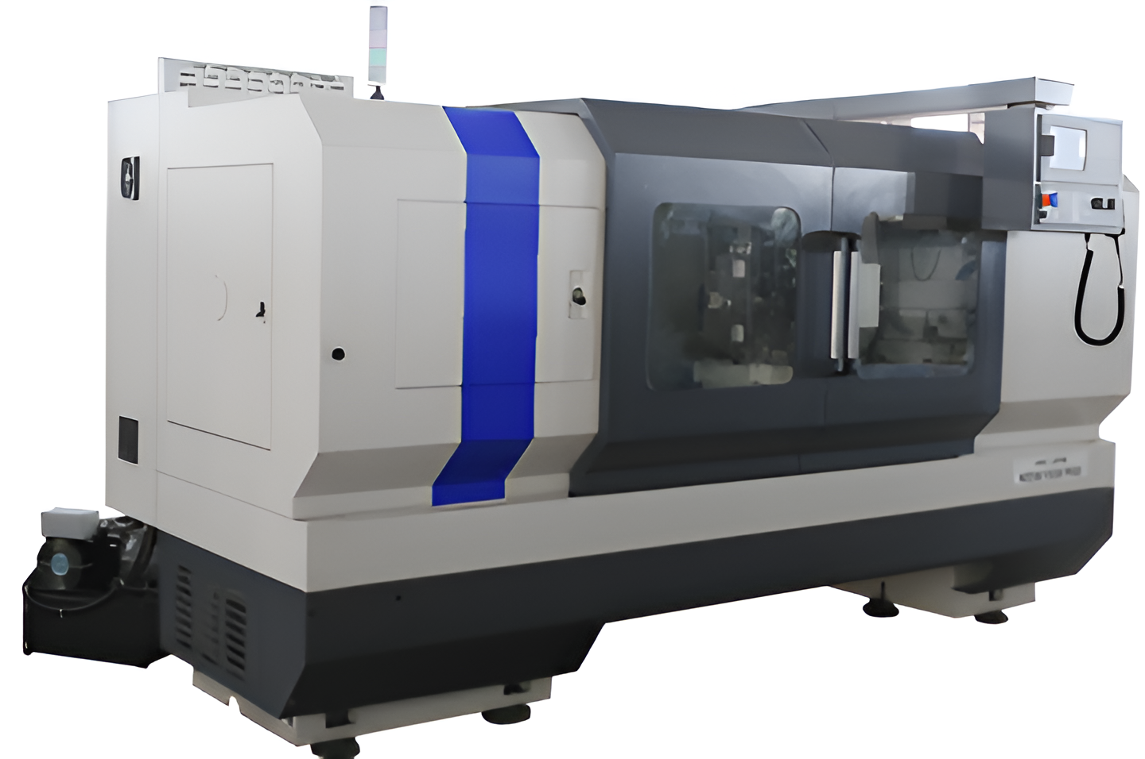

Конструктивные особенности:
Литая станина увеличенной массы  - Для станины токарного станка применяется литая станина с направляющими типа ласточкин хвост. Компоновка внутренних частей станины усилена ребрами жесткости. Толщина стенок литья 20-25 мм, увеличена масса станины в сравнении с аналогичными станками на 10 - 15 %. | 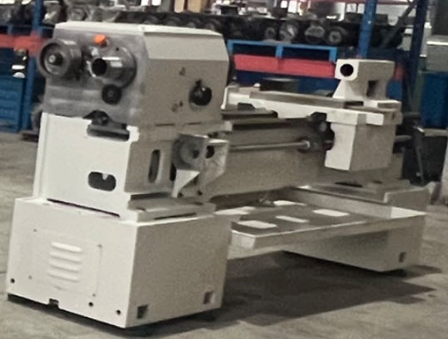
Направляющие скольжения  - Закаленные отшлифованные V-образные направляющие покрыты специальным покрытием Turcite-B. Современный, износостойкий материал Turcite-B обеспечивает улучшенное скольжение узлов продольной и поперечной подачи. Глубина закалки направляющих составляет 2 - 3 мм, твердость достигает 48-52HRC. | 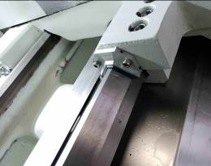
Задняя бабка  - Задняя бабка с ручным перемещением пиноли токарного станка с ЧПУ КЕ предназначена для закрепления и поддержания обрабатываемой заготовки. Обработка детали производится по всей длине относительно оси детали режущим инструментом. В заднюю бабку также можно установить инструменты для осевой обработки отверстий, такие как сверла, зенкеры, развертки, метчики и др.  - Опционально устанавливается задняя бабка, пиноль которой работает от гидростанции. | 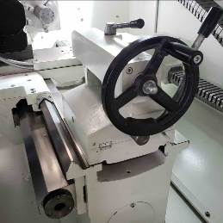
Редуктор  Для KE36 PRO  Станок оснащен 2-х ступенчатым редуктором с ручным переключением диапазонов скоростей. Первая скорость - 60-600 об/мин.; вторая скорость - 280-1800 об/мин. Редуктор увеличивает крутящий момент на шпинделе, что в свою очередь позволяет работать с большими припусками и обрабатывать тяжелые заготовки. | 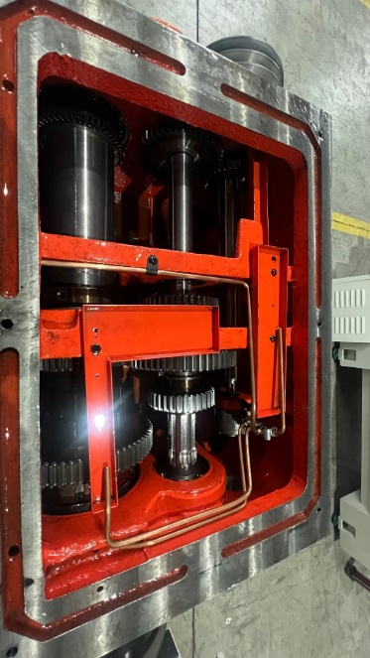
Система ЧПУ  Станки укомплектованы самой распространенной системой ЧПУ в России - Siemens  Особенности системы ЧПУ Siemens Sinumerik 808D:  - Изысканная и надежная система ЧПУ;  - Система ЧПУ оборудована портом USB и сетевым портом, находящимся на передней панели для удобного использования;  - Функция передачи данных, пульт перемещений MPG;  - Литая панель управления изготовлена из износостойкого пластика, клавиши клавиатуры покрыты пленкой. Высокая надежность и водонепроницаемость обеспечивают хорошую работу системы управления в жестких условиях эксплуатации;  - Компактность и функциональность 2-х осевой обработки;  - Цветной дисплей и большой размер клавиатуры максимально удобно подходит для работы оператора станка;  - Интерфейс на русском языке; | 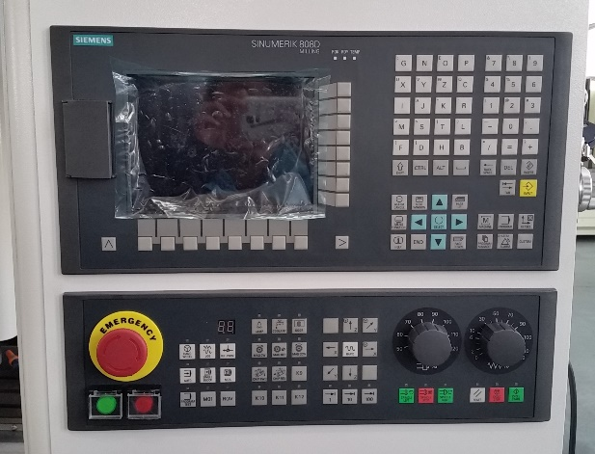
8-ти позиционная сервоголова (Тайвань)  - На станках серии КЕ PRO установлена 8-ти позиционная голова с сервоприводом Delta. Револьверная головка позволяет использовать различные комбинации инструмента для точения, расточки, сверления и нарезания резьбы. Револьверная головка оснащена системой подачи СОЖ через револьверную головку, что повышает производительность обработки и снижает расходы на режущий инструмент.  Уменьшенное время смены инструмента .  - В комплект оснастки входи три расточных блока и три блока для торцовых резцов.  - Технологическая оснастка:  КЕ36 PRO сечение резца 20х20мм, диаметр отверстия расточного блока Ø 20мм; | 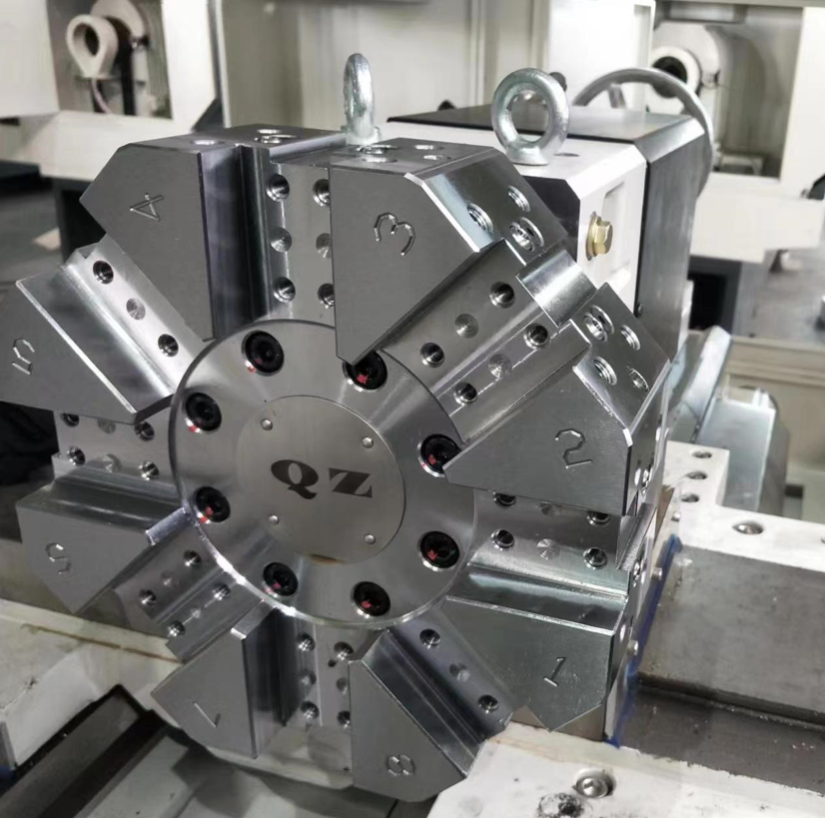

ТЕХНИЧЕСКИЕ ХАРАКТЕРИСТИКИ KE36 PRO

Модификация | Ед.изм | KE36 PRO
Максимальный диаметр обработки над станиной | Мм | ø 400
Максимальный диаметр обработки над суппортом | Мм | ø 240
Диаметр патрона | Мм | ø 200
Расстояние между центрами | Мм | 750
Ширина направляющих станины | Мм | 330
Перемещение по оси Х | Мм | 210
Перемещение по оси Z | Мм | 670
Конус шпинделя | Тип | A2-6
Диаметр отверстия в шпинделе | Мм | ø 66 мех. патрон (ø52 гидравлический патрон)
Диапазон скоростей вращения шпинделя  (2-е ступени) | Об/мин | 60-600  280-1800
Мощность электродвигателя главного привода | кВт | 5,5
Количество инструмента в револьверной головке | Шт. | 8
Сечение инструмента | Мм х Мм | 20х20
Мощность помпы СОЖ | кВт | 0,18
Диаметр пиноли задней бабки | Мм | ø 55
Выдвижение пиноли задней бабки | Мм | 195
Конус пиноли задней бабки | Тип | МТ4
Скорость быстрых перемещений по осям X / Z | М/мин | 4 / 7
Напряжение сети | В | 380 ± 5%
Частота тока | Гц | 50
Габаритные размеры для станка с  механическим патроном (ДхШхВ) | Мм | 2290х1340х1600
Габаритные размеры для станка с гидравлическим патроном (ДхШхВ) | Мм | 2750х1340х1600
Масса нетто | Кг | 1500

Стандартная комплектация:
- Инвертор Delta
- Редуктор (2-х ступенчатый) (ручное переключение)
- Комплект мягких и каленых кулачков
- 8-и позиционная револьверная сервоголовка (Тайвань)
- Комплект вспомогательной оснастки для рев. головки
- Система подачи СОЖ через револьверную головку
- Насос подачи СОЖ повышенного давления
- Вращающийся задний центр
- Теплообменник электрошкафа
- СЕ стандарт электрошкафа, компоненты Siemens
- Магнитный выключатель открытия двери
- LED освещение рабочей зоны
- Маховик перемещений по осям (MPG)
- Трехцветная сигнальная лампа
- Кабинетная защита зоны обработки
- Автоматическая система смазки
- Комплект опор для монтажа станка
- Руководство по эксплуатации на русском языке

